PARTIE IV : CONCEPTION VISUELLE & EXPÉRIENCE UTILISATEUR (UI/UX)

1. Philosophie du Design : "Le Souffle et la Précision"
Pour refléter l'essence du Shiatsu et de la MTC, le design de L'EMPREINTE repose sur le concept de "Zen haut de gamme". L'accent est mis sur le vide (le souffle) : les espaces blancs ne sont pas des manques, mais des respirations nécessaires à la clarté mentale du visiteur. L'interface est épurée pour minimiser la charge cognitive.

2. Identité Graphique (La Charte)

2.1 Palette de couleurs "Organique"
J'ai sélectionné des teintes naturelles évoquant les éléments de la MTC :
- Zen-Sand (#F7F1E8) : Un beige chaud pour le fond, apportant douceur et confort visuel.
- Zen-Forest (#8A9A5B) : Un vert sauge pour les boutons et les accents, symbolisant la vitalité et l'équilibre.
- Zen-Ink (#2D2926) : Un noir "encre de chine" pour les textes, assurant une lisibilité élégante et profonde.

2.2 Typographie "Haute Couture"
- Cormorant Garamond : Utilisée pour les titres (H1/H2) en italique. Sa finesse évoque la tradition et l'élégance.
- Montserrat / Inter : Utilisée pour les textes techniques et les boutons. Sa modernité assure une parfaite lisibilité sur tous les supports.

3. Maquettage et Prototypage (Figma)
La phase de conception visuelle a été réalisée sur Figma. J’ai développé un prototype de 21 Frames couvrant l’intégralité du parcours utilisateur.

3.1 Approche "Mobile First"
Conformément aux usages actuels (70% du trafic en bien-être s'effectuant sur smartphone), j'ai d'abord finalisé l'intégralité des maquettes en version mobile. Cette contrainte a permis de prioriser l'essentiel : la clarté de l'information et la rapidité de la prise de rendez-vous.

3.2 Navigation : L'Overlay Zen
Au lieu d'un menu classique qui surcharge l'écran, j'ai opté pour un Overlay plein écran. Cette interface de navigation utilise un interlignage large (160%) et une barre de recherche intégrée, permettant au visiteur de trouver un soin ou un terme de lexique sans quitter son état de calme.

💡 Le conseil "Pro" pour votre oral :
C'est le moment d'anticiper la partie "Artisan" dont nous parlions :
"J'ai mené cette phase avec une approche Mobile First. La prochaine étape de mon dossier illustrera l'adaptation de ce design au format Desktop (ordinateur), où la lecture du Sanctuaire prendra toute son ampleur sur grand écran."

3.3 La Phase de "Grisaille" (Wireframing)

Avant d'intégrer l'identité visuelle, j'ai réalisé l'intégralité du site en basse fidélité. Cette étape, appelée "Wireframing", permet de valider la hiérarchie de l'information et le parcours utilisateur sans être distrait par l'esthétique.

L'intérêt de cette approche pour L'EMPREINTE :

- Épurer avant d'habiller : S'assurer que chaque bouton et chaque texte a une fonction thérapeutique ou commerciale réelle.
- Validation des flux : Vérifier que le passage du "Savoir" (le Sanctuaire) à l'"Action" (la Prise de RDV) est naturel.

3.4 Focus sur l'Arborescence Mobile-First

Le passage de la structure basse fidélité au rendu final illustre la matérialisation de l'intention thérapeutique. La Figure 4 présente ce travail de précision sur la page d'accueil, pivot central de l'expérience utilisateur.

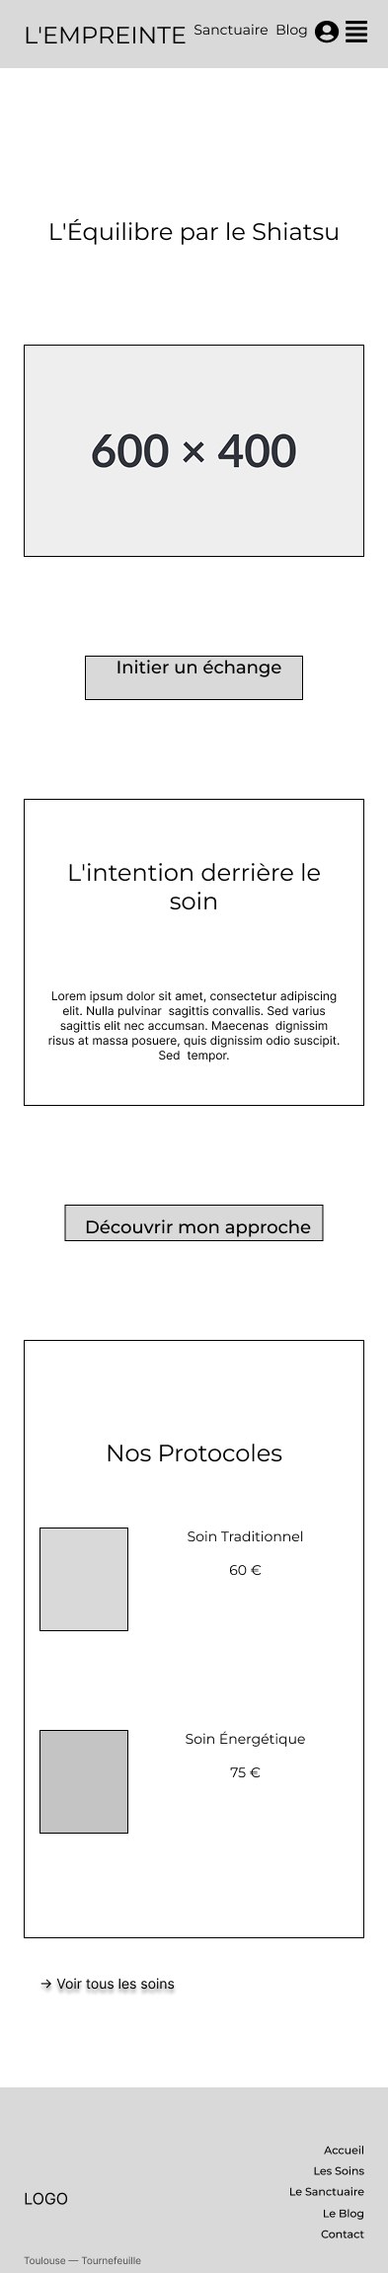 | 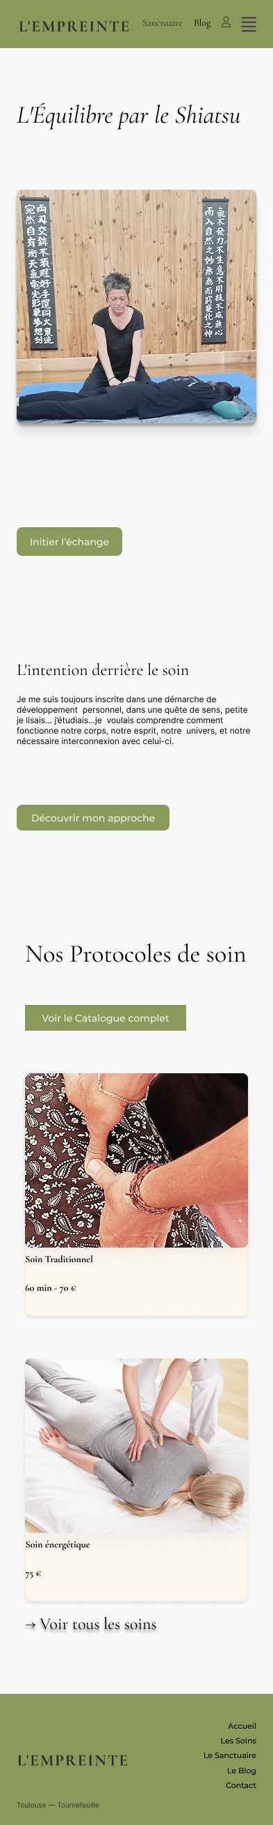
Figure 4 : Évolution de la structure d'accueil : de la hiérarchie des masses au rendu Zen final.

A. La Navigation et le Header (L'entrée dans le cabinet)
J'ai conçu un header minimaliste. Le menu n'est pas une simple liste, mais un Overlay (écran de recouvrement) qui permet de garder le focus sur la recherche.
- Particularité : Intégration d'un accès rapide à l'Espace Personnel via l'icône profil.

B. Le Flux de Synchronicité (De l'échange au soin)
Les wireframes de la page "Échanges" et de l'"Agenda" montrent une structure épurée. L'objectif est de réduire l'anxiété du patient. Les créneaux horaires sont présentés de manière aérée pour faciliter la sélection tactile.

C. L'Administration : Un véritable outil métier
Les planches concernant le Dashboard Admin et la Gestion du Catalogue prouvent que l'application est conçue pour l'efficacité. J'ai privilégié des formulaires clairs avec des zones de saisie larges pour permettre à Sandrine de gérer son cabinet même en déplacement.

Au-delà de l'esthétique, la conception visuelle a été pensée pour anticiper le développement technique. En adoptant une approche granulaire, j'ai assuré la cohérence du projet tout en optimisant la future base de code.

FOCUS : MODULARITÉ ET RÉUTILISABILITÉ



Organisme (Composant complexe)




Atomes (Composants simples)

Dès la phase de design, j'ai adopté une approche par composants (Atomic Design). Chaque élément d'interface (boutons, champs de saisie, headers) a été conçu comme un module indépendant. Cette rigueur en amont facilite l'implémentation dans Symfony, en respectant le principe DRY (Don't Repeat Yourself) et en assurant une maintenance simplifiée du code CSS.

